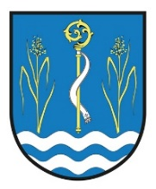

OBEC ROHOZNICE, 533 41 Lázně Bohdaneč, kraj Pardubický
___________________________________________________________________

Obec Rohoznice
Zastupitelstvo obce Rohoznice

Obecně závazná vyhláška obce Rohoznice,
kterou se se zrušuje obecně závazná vyhláška č. 02/2009

Zastupitelstvo obce Rohoznice se na svém zasedání dne 8. září 2025 usneslo vydat na základě § 84 odst. 2 písm. h) zákona č. 128/2000 Sb., o obcích (obecní zřízení), ve znění pozdějších předpisů, tuto obecně závaznou vyhlášku.

Čl. 1
Zrušovací ustanovení
Zrušuje se obecně závazná vyhláška č. 02/2009, o stanovení místního koeficientu pro výpočet daně z nemovitostí, ze dne 21. 10. 2009.

Čl. 2
Účinnost
Tato obecně závazná vyhláška nabývá účinnosti dnem 1. ledna 2026.

Vlastimil Halbich v. r.  starosta | Ing. Luboš Branda v. r.  místostarosta

